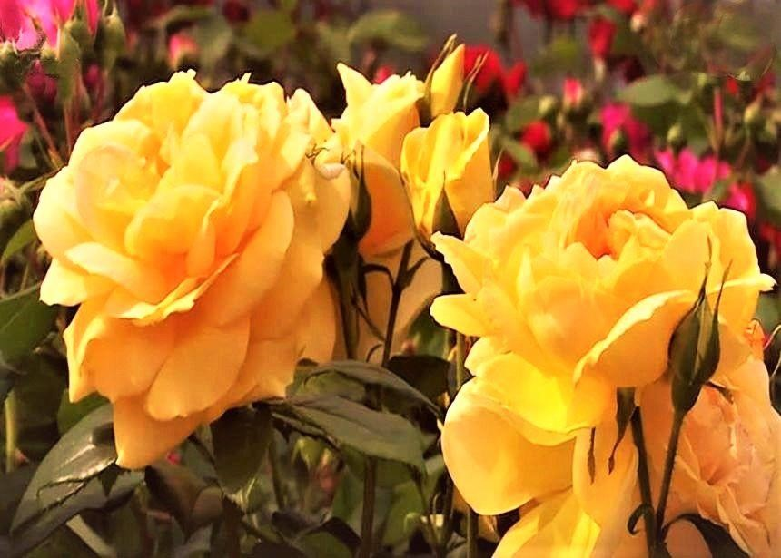

Der nachfolgende Auszug stammt aus der Botschaft: „Unbekanntes Wissen über das irdische und himmlische Leben Jesu Christi – Teil 5, aus insgesamt 8 Botschaftsteilen“.
Die oben genannte Botschaftsreihe und viele andere Botschaften wurden dem himmlischen Künder in der Gegenwart vom freien universellen Liebegeist – Gott – übermittelt. Er lebt demütig im Hintergrund und gehört keiner Religion und auch keiner spirituellen Gruppe an. Er empfängt sie tröpfchenweise vom Liebegeist über sein seelisch-menschliches Bewusstsein, die den geistig suchenden Menschen zu ihrer schnelleren Bewusstseinserweiterung frei angeboten werden. Das Botschaftswissen aus der himmlisch-göttlichen Lebensquelle enthält Schilderungen, die in verschiedene irdische und himmlische Lebensbereiche reichen und bisher der Menschheit zum größten Teil unbekannt waren.

Christus schildert seine schöne himmlische Rückkehr

...Ein besonders schönes himmlisches Rückkehrgeschehen erlebte ich, Christus, nach meiner gelungenen irdischen Heilsplanmission auf der Erde, wie es auch vor und nach meinem Erdengang andere himmlische Heilsplanwesen glückselig erlebten, das ich euch nun kurz schildere.
Nach meinem menschlichen Ableben am Kreuz auf Golgatha sah ich viele himmlische Getreue –, die mich als Mensch kannten und einige Zeit auf meinem Wanderweg begleiteten, – bittere Tränen vergießen, als sie erfuhren, dass mein Mensch Jesus getötet wurde. Ich blieb noch eine kurze Zeit mit meinem Lichtkörper in Begleitung meiner himmlischen Schutzwesen auf der Erde, um mich von den inkarnierten Seelen, meinen Herzensfreunden auf Erden, zu verabschieden und mich bei ihnen für ihre Treue zu Gott und seinen Offenbarungen zu bedanken.
Danach spürte ich im Lichtkörper die Anziehung zu einem lichtvollen feinstofflichen Planeten, der sich der himmlischen Lichtmauer sehr nahe befand. Dorthin begleiteten mich die himmlischen Schutzwesen und gaben mir, nach Weisung der Ich Bin-Gottheit, zu verstehen, dass ich einige weltliche Belastungen aus der Sicht der himmlischen Gesetze und Eigenschaften anschauen und herzlich bereuen sollte, damit sie vom Liebegeist im Lebenskern gelöscht werden können. Als ich von den Schattenhüllen der Vergangenheit frei war, jubelte ich vor Dankbarkeit. In diesem Augenblick sah ich ein großes leuchtendes Tor in der himmlischen Lichtmauer, wie es sich öffnete und mich in einen herrlich leuchtenden Tunnel hineinzog.
Als ich im himmlischen Sein ankam, spürte ich in meinem Lichtkörper, dass mir über den Lebenskern viele Energien aus der Urzentralsonne zuflossen und mich die Ich Bin-Gottheit mit herrlichen Bildern aus ihrem größten universellen Herzen freudestrahlend begrüßte.
Nach meiner Ankunft befand ich mich in einem großen, herrlich geschmückten Begrüßungssaal, der aus Kristallen erstellt wurde und dessen Wände und Decke von Licht durchstrahlt waren und mit schönen Rundbögen gestaltet war. Der ganze Saal war mit prachtvollen Kunstformen ausgestattet und wies kristalline Verzierungen auf, die in wunderschönen Spektralfarben leuchteten. Er war auch mit unzähligen Blumen geschmückt, welche die himmlischen Wesen mit ihren prächtigen Formen, schönen farbigen Blättern und Blüten immer erfreuen wollen und die von innen leuchteten. Als ich sie näher anschaute, öffneten sie ihre Blütenkelche und strahlten Spektrallichter aus und verströmten einen herrlichen Duft. Die Saalatmosphäre rief in mir eine Glückseligkeit hervor, die mit menschlichen Worten nicht zu beschreiben und für die menschlichen Sinne nicht wahrnehmbar ist. Zudem vernahm ich in mir eine zarte Spährenmelodie, die mir schon bekannt war. Meine unbeschreibliche innere Freude strahlte durch meine Lichtpartikel zu den Kristallen und Blumen, die mir auf ihre Weise mit Freude und Dankbarkeit antworteten. Dieses himmlische Geschehen ist für das menschliche Vorstellungsvermögen unfassbar.
Es kamen viele Wesen auf mich zu, die ich schon von früher aus den Vorschöpfungen kannte. Es waren auch einige Erstlinge der himmlischen Schöpfung dabei, mit denen ich früher eine herzliche und intensive Kommunikation führte sowie auch unser Vater-Ur. Wir alle waren bei unserem Wiedersehen im Herzen sehr gerührt. Es stiegen in uns gleichzeitig Bilder von der gemeinsamen Schöpfungserrettung ins Bewusstsein, die uns die Ich Bin-Gottheit übertrug. Danach jubilierten wir alle und umarmten uns herzlich.
Danach empfand ich ein großes Sehnen nach meinem Dual. Im gleichen Augenblick flossen in mein Lichtbewusstsein die eigens für mich reservierten Energien aus der Urzentralsonne, welche die Ich Bin-Gottheit im Reservespeicher während meiner himmlischen Abwesenheit verwaltet hat. Es war die irdische Zeit, in der ich zusammen mit anderen freiwilligen himmlischen Heilsplanwesen die schöpfungserrettende Mission auf der Erde erfüllte. Ich spürte eine sanfte Anziehungskraft und schwebte auf eine Lichtbahn zu. Meine kurze Reise ging über viele herrliche Verbindungstunnels, die mit faszinierenden Blumenblüten und glitzernden Kristallen geschmückt waren. Jeder Verbindungstunnel von einer himmlischen Evolutionsebene zu einer anderen, der als Eingang oder Ausgang für die himmlischen Wesen benutzt wird, weist eine festgelegte Pastellfarbe zur Erkennung einer Ebene beziehungsweise Welt auf, damit die Wesen gleich wissen, wenn sie auf der Reise zu einem bestimmten Planeten sind, um welche himmlische Ebene es sich handelt. Wenn sich die Wesen in den Verbindungstunnel begeben, dann schauen sie am Anfang eine leuchtende Pastellfarbe, die der Evolutionsebene zugehörig ist. Je weiter sie sich in den Lichttunnel begeben, desto schwächer wird der Farbton und verblasst in der Mitte des Tunnels. Ab der Mitte ändert sich der Farbton in zarten Nuancen und die leuchtende Tönung wird immer intensiver bis zum Ende des Tunnels. Dann ist das Wesen auf einer anderen Evolutionsstufe beziehungsweise Welt angekommen. An dem Farbton erkennen sie gleich, auf welcher jeweiligen Evolutionsebene sie sich befinden und welchen Evolutionsstand die Bewohner der Planeten haben. Wie ihr Herzensmenschen aus meiner Schilderung erkennen könnt, ist die himmlische Schöpfung von allen himmlischen Wesen genial erschaffen worden und bestens geordnet.
Das Schöne beim Übergang von einer himmlischen Ebene zur anderen war für mich, dass sich die Blumenkelche, die im Tunnel die Wand schmückten, bei meiner Annäherung öffneten und mich mit ihren kleinen lieblichen Gesichtern anlächelten. Daraufhin kam ich auf meinen früheren Evolutionsplaneten, auf dem mich sehnend mein geliebtes Dualwesen erwartete. Wir erlebten ein herzerfüllendes Wiedersehen und vergossen dabei Tränen der Glückseligkeit. Zur freudigen Begrüßung veranstalteten die Planetenbewohner ein Fest mit Reigentänzen, bei dem ich mit meinem Dual auch beschwingt mittanzte. Dann machte ich mich mit meinem Dual auf, den Planeten zu erkunden. Ich entdeckte staunend viele neue herrliche Planetengegebenheiten, wovon manche mich in ihrer Gestaltung, Form und Farbe sehr beeindruckten, diese ich vorher noch nicht gesehen hatte. Als wir bekannte Planetenwesen wiedersahen, schlug unser Herz vor Freude höher, so wie es auch früher war, als wenn ich keine himmlische Zeit abwesend gewesen wäre.
Das Begrüßungsfest, das völlig anders abläuft wie bei den feiernden Menschen auf der Erde, wird ewiglich in meinem Wesensbewusstsein lebendig bleiben, das ich in mir ab und zu abrufe und wieder beglückt wahrnehme. In meiner Rückschau auf das irdische Leben, bin ich den Ureltern, meinem Dual und den Planetenwesen aus meinem Herzen besonders dankbar, aber vordergründig der Ich Bin-Gottheit, die mein inkarniertes Wesen des Nachts, als mein Mensch fest schlief, mit ihrer herrlichen Lichtkraft und mit liebevollen Bildmitteilungen wieder aufgerichtet hat. Dies geschah besonders in den schweren Phasen des irdischen Lebens, wenn mein Mensch traurig und verzweifelt über die unschönen Schwächen und das Verhalten meiner vorübergehenden Begleiter war oder über die äußeren Umstände der großen Hitze, Dürre und des Hungerns sowie Furcht vor Verfolgung.
So ein Freudenfest und die Wiedersehensfreude mit den bekannten Planetenbewohnern und eventuell auch mit eurem Dual, werden die himmlischen Rückkehrer bald erleben, wenn sie sich nicht über viele Äonen himmlischer Zeit in den Fallwelten aufgehalten und die himmlische Orientierung verloren haben. Darum bitte ich euch, bereitet euch jetzt und nicht später für eine geradlinige und baldige himmlische Rückkehr vor, indem ihr eure unschönen Wesenszüge selbstehrlich betrachtet und euch auch nicht dagegen auflehnt, wenn euch gute Freunde oder der Partner darauf Hinweise geben. Nützt diese Chance, denn dies ist euer großer Vorteil zur schnelleren Selbsterkenntnis und Überwindung eures Fehlverhaltens. Nur so wird euer Wanderrucksack leerer und leichter und ihr könnt den Berggipfel namens: „Es ist vollbracht“, ohne große Anstrengungen erreichen, auf dem ich euch mit herrlichen Bildern aus eurer ewigen Lichtheimat herzlich begrüßen werde. So ihr wollt, prägt euch diese sinnbildliche Betrachtung auf eurem Rückweg in eure herrliche himmlische Heimat ein, dann werdet ihr euch nicht durch äußere Verlockungen in den Fallwelten blenden und ablenken lassen.
Wahrlich, wer ehrlichen Herzens die himmlische Rückkehr beabsichtigt und erkannt hat, dass die seelisch-menschliche Veredelung mit größerer Lebensenergie, Erweiterung des geistigen Bewusstseins und schnelleren himmlischen Annäherung etwas zu tun hat, der wird aus Liebe zu sich selbst eine positive Wesensveränderung herzlich begrüßen und täglich diese in den Vordergrund stellen....

